Bewegungsspiele in Französisch
Thema: Alltagswortschatz
Klassenstufe: 5H-8H

Ort: Turnhalle, Klassenzimmer

So geht`s:
Die Schüler stehen bewegungsbereit im Kreis oder als Gruppe im Klassenzimmer oder in der Turnhalle. Die Lehrperson erzählt eine Bewegungsgeschichte auf Französisch. Die Kinder führen alle Bewegungen begleitend aus.

Mögliche Themen:
Skitag
Wandertag
…

Variante :
- Schüler und SchülerInnen Geschichten vortragen lassen.
- Fächerübergreifend zu Englisch, siehe Beispieltext im Anhang.

It’s winter and there is a lot of snow outside. Let’s go skiing today!
Listen to my story:

Today is our famous ski race. It is very cold outside, so we put on our pants and our jackets. We don’t forget our socks and our boots, our cap, our gloves and our glasses.
What about the skis? Are they o.k.? Let`s check them. Now we put them on. Take your sticks and let’s glide to the skiing ground. Up the hill we go. Now we check the track. Come on- ready- steady- go. Speed up!
Turn right, turn left, turn right, turn left!
Bend your knees!
Watch the stone.
Speed up again.
Right, left, right, left, -jump-
Watch the tree!
Uuuuh, straight on we go- speed up again.
Yes, well done. We did it!
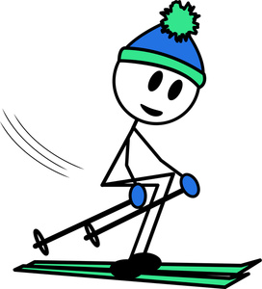
Everyone is a winner!

la cave
la chambre d`enfant

